ИСТОРИЧЕСКАЯ СПРАВКА
об объекте культурного наследия
ОБЪЕКТ КУЛЬТУРНОГО НАСЛЕДИЯ РЕГИОНАЛЬНОГО ЗНАЧЕНИЯ

«Наименование объекта культурного наследия»
Братская могила с захоронением воинов, погибших в боях в период Великой Отечественной войны 1941-1945 гг.

Местонахождение
Арсеньевский район
пос. Арсеньево

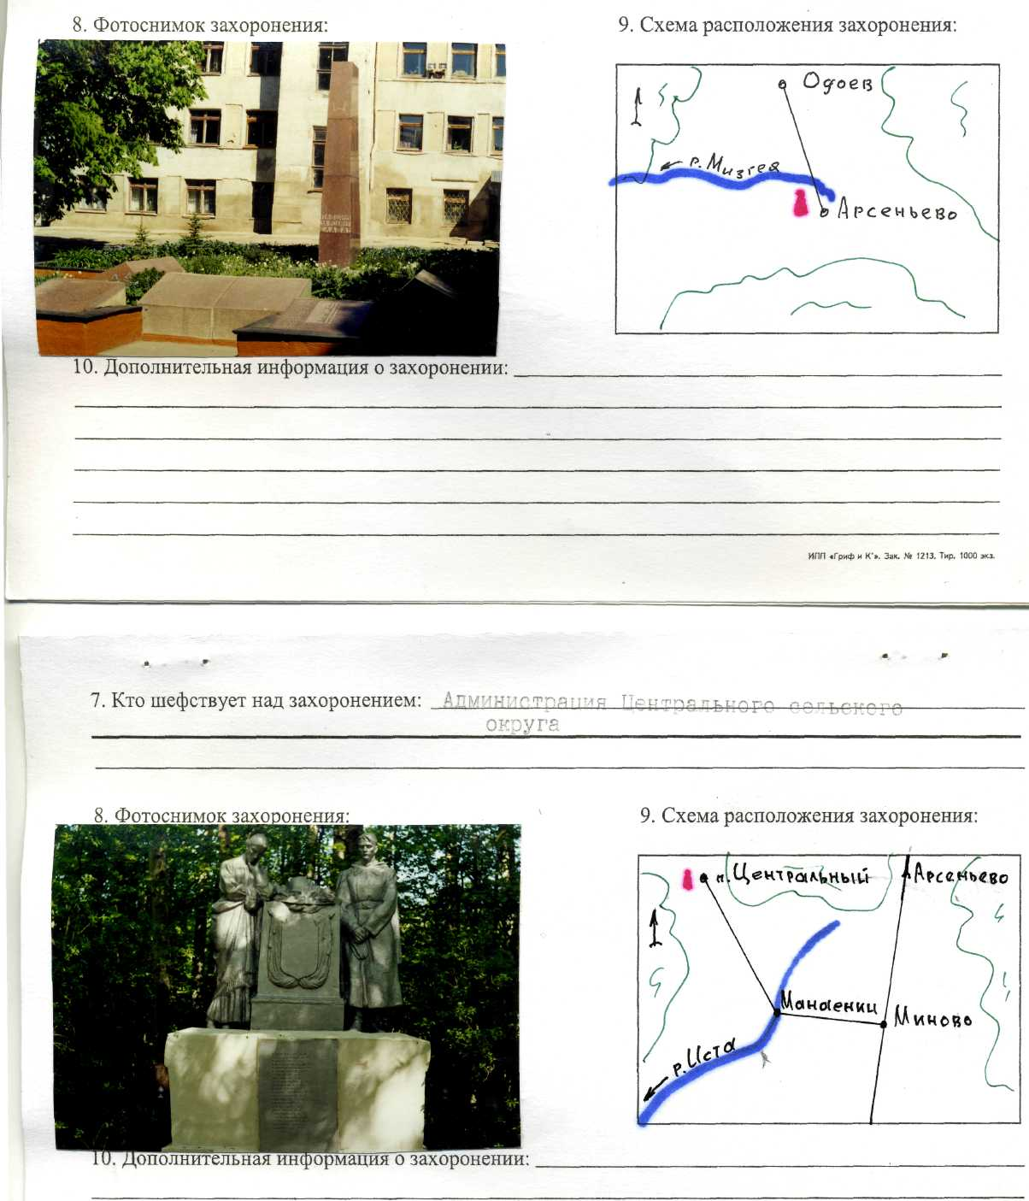 | Правовой акт о постановке на государственную охрану:  решение исполнительного комитета Тульского областного Совета депутатов трудящихся от 09.04.1969г. №6-294 «Об улучшении постановки дела охраны, эксплуатации и учета памятников истории и культуры»  Местоположение (геолокация):  Географические координаты захоронения: 53.7366610 – с.ш.; 36.6618500 – в.д.  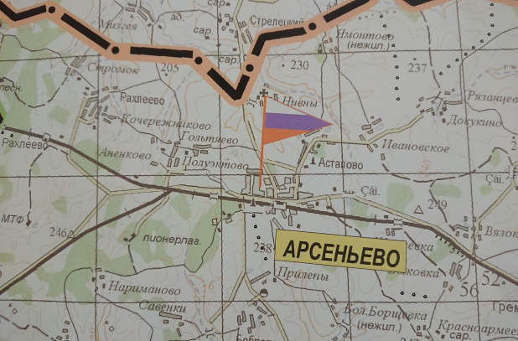  История создания памятника. События, с которыми он связан  Братская могила советских воинов, погибших в период ВОВ. Братская могила размером 10х7 м. Состояние захоронения удовлетворительное.  В 1969 г. установлен гранитный памятник-монумент с мемориалом, на котором нанесены фамилии захороненных. Имеются зеленые насаждения и цветник.  Количество захороненных: всего 410, известных 409, неизвестных 1.  В братскую могилу перезахоронены останки воинов 401 СП, 239 СП, 1175 ЗенАП, 1140 СП, 960 СП, 213 кав.полка, 1281 СП 60 СД, 584 АП, 1085 АП, 18 погран.полка, 734 ИАП, 54 Гв минометного полка, 88 погран.полка, 417 отдельной разведроты, 160 кав.пока, 172 кав.полка, 1148 СП, 37 СП, 105 отдельной стрелк.бригады, войсковых частей п/п 35428, 57647, 82739, 64233, 04741, 19359, 55293, 277 Гв АП, 948 АП, погибших при освобождении Арсеньевского района, а так же умершие от ран в госпиталях: 439,440, 491 МСБ, 121, 682,15, 651,661, 59 ППГ.

